

Министерство образования и науки Российской Федерации  
Федеральное государственное автономное образовательное учреждение высшего образования «Уральский федеральный университет имени первого Президента России Б.Н. Ельцина» (УрФУ)

Институт фундаментального образования

ПОЯСНИТЕЛЬНАЯ ЗАПИСКА

к Лабораторной работе №1

по теме: __Разработка REST сервиса_

по дисциплине: _____Технологии программирования_____

Студент: ___Пряминин Т. В.___

(ФИО)

Группа:__РИЗ-120938у

Преподаватель: ____Архипов Н. А._______

(ФИО)

Екатеринбург

2023

**ПОСТАНОВКА ЗАДАЧИ**

Разработать простой REST сервис.

Пример входящего сообщения:

{

"uid": "1",

"operationUid": "",

"systemName": "",

"systemTime": "",

"source": "",

"communicationId": 100,

"templateId": 8,

"productCode": 1500,

"smsCode": 10

}

Пример ответа:

{

"uid": "1",

"operationUid": "",

"systemTime": "",

"code": "failed",

"errorCode": "ValidationException",

"errorMessage": "Ошибка валидации"

}

**РЕЗУЛЬТАТ РАБОТЫ ПРОГРАММЫ**

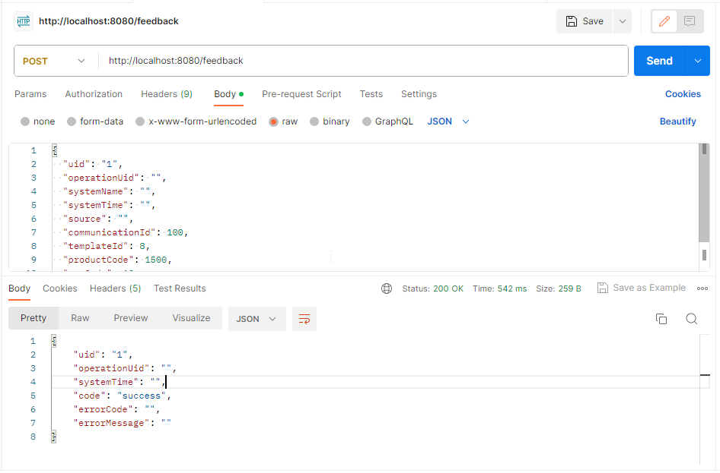

Рисунок 1 – Результат работы программы

**ОПИСАНИЕ ПРОГРАММЫ**

**Класс Request**

@Data  
@Builder  
public class Request {  
 @NotBlank  
 @Size(max=32)  
 private String uid;  
  
 @NotBlank  
 @Size(max=32)  
 private String operationUid;  
 private String systemName;  
  
 @NotBlank  
 private String systemTime;  
 private String source;  
 private int communicationId;  
 private int templateId;  
  
 @Max(7)  
 private int productCode;  
  
 @Max(5)  
 private int smsCode;  
}

**Класс Response**

@Data  
@Builder  
public class Responce {  
 private String uid;  
 private String operationUid;  
 private String systemTime;  
 private String code;  
 private String errorCode;  
 private String errorMessage;  
}

**Класс MyController**

package com.example.lab_1.controller;  
  
import com.example.lab_1.model.Request;  
import com.example.lab_1.model.Responce;  
import org.springframework.http.HttpStatus;  
import org.springframework.web.bind.annotation.PostMapping;  
import org.springframework.web.bind.annotation.RequestBody;  
import org.springframework.web.bind.annotation.RestController;  
import org.springframework.http.ResponseEntity;  
  
@RestController  
public class MyController {  
  
 @PostMapping(value = "/feedback")  
 public ResponseEntity<Responce> feedback(@RequestBody Request request) {  
 Responce response = Responce.*builder*()  
 .uid(request.getUid())  
 .operationUid(request.getOperationUid())  
 .systemTime(request.getSystemName())  
 .code("success")  
 .errorCode("")  
 .errorMessage("")  
 .build();  
  
 return new ResponseEntity<>(response, HttpStatus.*OK*);  
 }  
}

**ВЫВОД**

В ходе выполнения данной лабораторной работы, был создан простой REST сервер при помощи использования фреймворка Spring Boot.

Ссылка на github с выполненными заданиями: *https://github.com/Prodiks/spring_labs*